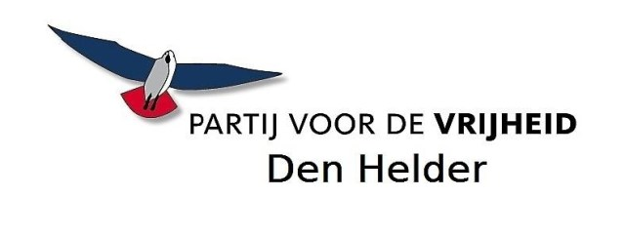
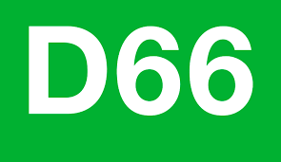

Motie HERGEBRUIK WMO-Middelen

De Raad van de gemeente Den Helder, in openbare vergadering bijeen op 25 januari 2021

Constaterende dat:
- M.b.t. de uitgifte en inname van WMO- middelen door het huidig gevoerde beleid veel verspilling plaats vindt;
- dit naast een hogere kostenpost tevens invloed heeft op de wachttijd bij toekennen van WMO hulpmiddelen;

van mening zijnde dat:
- veel WMO hulpmiddelen nu onterecht als afgeschreven afgevoerd wordt;
- bij een gestructureerde hergebruik regeling, de gemeente geld kan besparen;
- we hierdoor het milieu minder belasten en de WMO- klant sneller kunnen bedienen;

draagt het college van burgemeester en wethouders op:
- om te onderzoeken wat de mogelijkheden zijn om WMO- hulpmiddelen te gaan hergebruiken,
- in maart 2021 deze bevindingen aan de gemeenteraad aan te bieden.

en gaat over tot de orde van de dag.

Namens de fracties van,
Behoorlijk Bestuur vDH&J Stadspartij D-H Senioren actief D-H e.o PVV
S. Hamerslag H. v. Dongen C. v. Driesten V. v. d. Born

D66
Henk Mosk

